QUELQUES PETITS CONSEIL AVANT DE PARTIR

Un sac étanche

C’est souvent utile (et pas cher ) quand on randonne avec quelquefois des traversées de rivières , mais aussi de façon plus quotidienne quand on va à la plage .

En Guadeloupe , (voir la végétation) ,le climat est tropical et une ondée peut vous surprendre alors que vous vous baignez ,avec pour désagrément vêtements et serviettes trempées .

Même si la pluie est chaude , le faible coût de cet investissement mérite de s’y interesser .

Pour la plage , nous utilisons des paréos comme serviette pour deux raisons : on sèche très vite avec la chaleur ,et c’est beaucoup moins lourd et volumineux dans les sacs ou les valises .

Nous fournissons les serviettes pour la toilette et également pour la piscine ,mais pas de serviettes de plage .

En ce qui concerne ces dernières nous conseillons d’ailleurs de les laisser sécher à l’extérieur sur les séchoirs pliants prévus à cet effet afin d’éviter d’introduire les puces de sable (yens yens) présentes à certaines périodes de l’année sur les plages et responsables de démangeaisons très désagréables au niveau des jambes .

La randonnée

En Guadeloupe ,les meilleures chaussures sont celles de randonnée aquatique , elles évitent de glisser lors des passages à gué ,sèchent rapidement et ne craignent pas l’eau .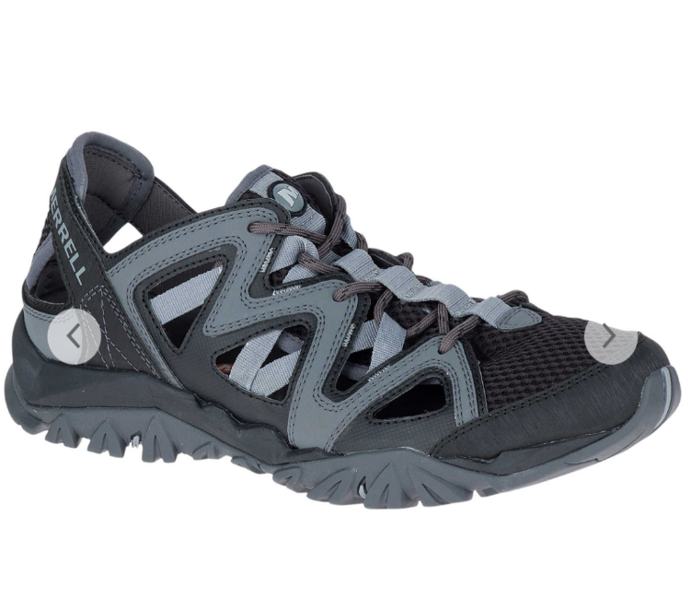

En forêt il y a peu de moustiques , en revanche se prémunir si on visite la mangrove .

La mer

Quand on aime l’exploration sous marine , un simple masque facial est suffisant 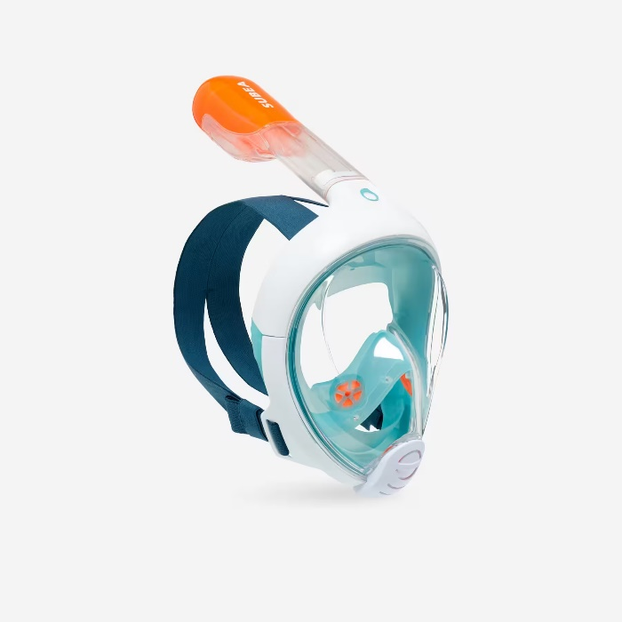

Quelques idées proches de la maison

La plage de Malendure pour les tortues , la plage leroux à Ferry (le long des rochers à gauche de l’anse) : petits poissons coffres ,calamars ,coraux , la plage de petite anse à Bouillante en direction de Vieux habitants .

S’ils n’ont pas disparu, il y a plusieurs masques faciaux à disposition dans le sous sol de la maison (taille M et S).

Avant de partir

N’oubliez pas d’acheter une bombe d’anti moustique (OFF ou INSECTECRAN à transporter en soute ) afin de pouvoir vous traiter sur les parties découvertes dès l’arrivée.

En arrivant à l’aéroport ,la première envie est de se dévêtir et les moustiques souvent présents le matin et le soir n’attendent que ça.

La Dengue est présente dans toutes les antilles ,elle peut se révéler dangeureuse et quoiqu’il en soit peut gacher votre séjour (comme une très grosse grippe).

Une fois déclarée , pas de traitement en dehors du Doliprane .

Le matin et le soir protégez vous avec les répulsifs ,utilisez des spirales ou des bougies à la citronelle ,

N’hésitez pas à consulter le site d’INSECTECRAN qui prodigue des conseils utiles .

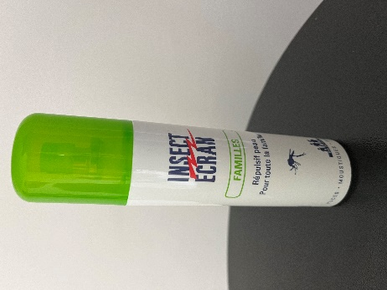

Attention aux «  bains chauds »

Une dernière recommandation concerne exclusivement les « bains chauds »

Ce sont des résurgences d’eau du volcan où l’on peut se baigner.

Sur place on les appelle les « bains jaunes », le  «  bain des amours » etc

La baignade y est agréable et sans danger à condition de ne pas immerger la tête.

Selon la température de l’eau elle peut contenir des amibes inoffensives au niveau de la peau, mais agressives pour les muqueuses .

En rivière ou en mer il n’y a aucun danger .

Les « Bébettes » que l’on peut rencontrer

Les moustiques dont nous venons de parler : se protéger surtout dès le Lever et au coucher du soleil (Insectecran ,Off)

La nuit , les moustiquaires sont une protection très efficace .

En Guadeloupe pas de serpents.

Les araignées sont inoffensives même si elles sont quelquefois impressionnantes par leur taille en comparaison avec celles de métropole.

Les insectes rampants :

La maison est traitée sur le sol (Digrain) de façon très régulière par l’équipe de la conciergerie afin d’éviter leur présence malheureusement inévitable malgré la répétition des applications d’insecticide (c’est une constante dans toutes les maisons des Antilles).

Ils sont tous sans danger à l’exception des Scolopendres (quelquefois d une dizaine de centimètres )

Pendant la saison des pluies , ils ont tendance à chercher refuge dans les maisons ce qui est particulièrement désagréable pour nous les humains .

En période sèche , ils vivent sous la terre , mais après les fortes pluies de la saison humide , leur nids sont noyés et ils cherchent des endroits plus secs .

Craintifs, ils s’enfuient quand on en rencontre , mais comme beaucoup d’animaux se défendent et mordent s’ils se sentent acculés .Leur morsure est très douloureuse .

Par prudence voici quelques conseils :

Pendant la journée , surtout pendant la saison des pluies , fermer les portes et fenêtres des chambres ,et laisser les moustiquaires des lits fermées .

Malgré cela contrôler la literie avant de se coucher .

Si les chaussures « dorment » à l’extérieur des chambres , les secouer avant de les chausser.

Même technique avec les vêtements

Préférer marcher avec des sandales ou des tongs que pieds nus .